Repohár használati ajánláscsomagot állítottunk össze az érintett budapesti vállalkozásoknak
Végleges, minden érintett által elfogadott piaci önszabályozó megoldás nem született még a repohár használatra a Budapesti Kereskedelmi és Iparkamara által szervezett Budapesti Repohár Munkacsoportban, ezért a BKIK és a Zöld Követ Egyesület a több mint 4500 fogyasztó által kitöltött kérdőíves konzultáció eredményei alapján megfogalmazott ajánláscsomagot küldi el a témában érintett budapesti vállalkozásoknak, kérve a csatlakozásukat.
A fogyasztók leginkább a repohár pénzre való visszaváltását preferálnák (akár készpénz, akár bankkártyás utalás formájában), a vállalkozók egy része ugyanakkor azt szeretné, ha emellett egy egységes, digitális verzióval is rendelkező token rendszert is használhatnának. Mivel ebben a kérdésben egyelőre nem egyeztek meg az érintett felek, ezért a BKIK a fogyasztók által erősen preferált működési modellt tartalmazó ajánláscsomagot igyekszik minél több budapesti vállalkozással elfogadtatni.
A token rendszert preferáló vállalkozók egyik fontos érve az volt, hogy a repohárért befizetett majd visszaadott pénzt nem lehet szabályosan, egyszerűen adminisztrálni. A BKIK adószakértői szerint a jelenlegi jogszabályi előírások alapján valóban nem teljesen egyértelmű, hogy a repoharak betétdíjas terméknek minősíthetők-e vagy van-e más egyszerű és szabályos adminisztrációs lehetőség a pénz bevételezésére és visszaadására. Ennek a kérdésnek a tisztázására a BKIK hivatalos állásfoglalást kért a Pénzügyminisztériumtól és a Nemzeti Adó- és Vámhivataltól. A BKIK felkészült arra, hogy a válasz függvényében jogszabály-módosítást kezdeményezzen a helyzet megoldására.
A fenti kérdések tisztázásáig a BKIK azt javasolja a token rendszerhez ragaszkodó vállalkozásoknak, hogy már az idei szezonra alakítsanak ki egy közös, egységes, átjárható rendszert a jelenlegi átláthatatlan, az eredeti környezetvédelmi célt erősen kérdésessé tevő gyakorlathoz képest. A BKIK lehetőségeihez mérten igyekszik segíteni a fenti rendszer létrehozását, például az érintettek közös egyeztetésének megszervezésével.
A BKIK optimális megoldásnak azt tartaná, ha már idén nyáron mindenhol helyben visszakaphatnák a fogyasztók a repohárért befizetett összeget, de minimális célként a továbbra is tokenes rendszert működtető vállalkozások teljeskörű átjárhatóságát tűzték ki.
Budapesti Kereskedelmi és Iparkamara és a Zöld Követ Egyesület javaslatcsomagja a repoharakat használó vállalkozások önszabályozására
Az ajánláscsomag célja olyan repohár rendszerek létrehozása és támogatása, melyek egyrészről hosszú távon fenntarthatóak, másfelől felhasználóbarát megoldást kínálnak a fogyasztóknak. A javaslatcsomag összeállítását megelőzően készült egy széleskörű felmérés több, mint 4500 résztvevővel, jelen ajánláscsomag a felmérés eredményeire épül.
Az önszabályozásához csatlakozó vállalkozások minden ismert fontos szempontot figyelembe véve döntenek a repoharak használatával kapcsolatos ajánlásukról. Figyelembe veszik, hogy a repoharak elsősorban tömegrendezvényeken (sporteseményeken, fesztiválokon, koncerteken, stb.) helyettesítik az egyszer használatos eldobható műanyagot. Kisebb helyszíneken (pl. kocsmákban) a fogyasztók jellemzően az üvegpoharakat preferálják, azonban a repoharak az üvegpoharak szilánkos törés mentes helyettesítői. Ahol a törvényi előírások és az üzletmenet engedi, a vállalkozások törekednek az üvegpoharak használatára.
Az önszabályozásához csatlakozó vállalkozások a (Budapesti Repohár Munkacsoport piackutatása során megerősített) fogyasztói elvárásoknak megfelelően olyan repohár-rendszer működtetésére törekszenek, amelyben a repohár visszaadásához képest indokolatlan késés nélkül, maradéktalanul visszakapja a repohárra befizetett pénzét a fogyasztó.
Azok az önszabályozásához csatlakozó vállalkozások, akik valamilyen okból mégsem szeretnének/ nincs lehetőségük beszedni és/vagy visszaadni pénzt, gondoskodnak arról, hogy a fogyasztónak lehetősége legyen díjmentes repohár használatra. Ennek módja lehet egy tudatos repohár-használatot elősegítő applikáció bevezetése, amely tudatos használat esetére biztosítja az ingyenességet.
A repoharakat használó vállalkozások a nyitástól a zárásig folyamatosan jól megtalálható helyen, az észszerűen várható forgalmat gyorsan kiszolgálni képes kapacitással folyamatosan biztosítják a távozó vendégek számára a repohár visszaváltási lehetőséget.
Minden repoharakat használó vállalkozás mind a helyszínen, mind az online felületein jól látható helyeken könnyen értelmezhető és a rendszer működését jól bemutató magyar - és ha szükséges angol nyelvű – információt helyez el az adott helyen működő repohár rendszerrel kapcsolatban.
Az önszabályozásához csatlakozó vállalkozások mind a kommunikációjukban, mind további lehetséges eszközeikkel a repoharak helyes használatára ösztönzik a fogyasztóikat.
Az önszabályozásához csatlakozó vállalkozások a jövőben időről-időre megosztják a tapasztalataikat a Budapesti Kereskedelmi és Iparkamarával. A kamara ezek alapján segíti elterjeszteni a legjobb gyakorlatokat, továbbá igény esetén továbbfejleszti jelen önszabályozási csomagot.
Végezetül minden olyan szereplő jelentkezését várjuk a repohar@bkik.hu címen, akik a fenti ajánláscsomaghoz csatlakoznának.
Sajtókapcsolat:
- Görföl Antónia, kommunikációs munkatárs
- +36 30 271 0551
- gorfol.antonia@bkik.hu
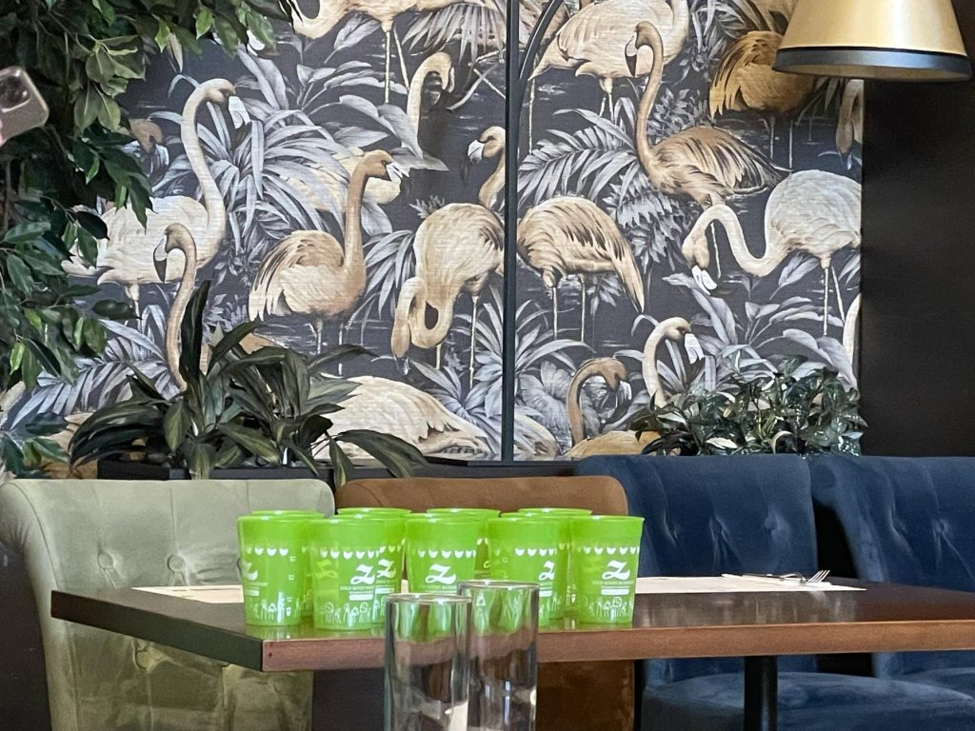 | © Budapesti Kereskedelmi és Iparkamara
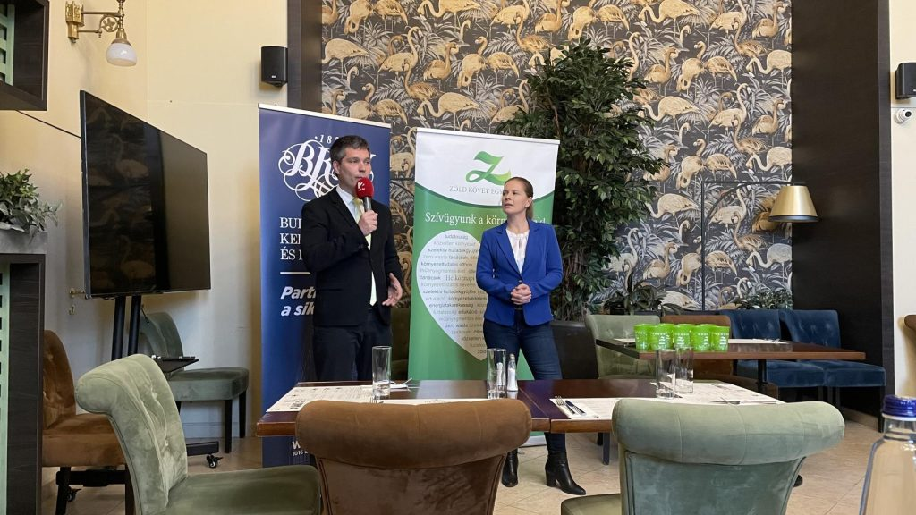 | © Budapesti Kereskedelmi és Iparkamara
Eredeti tartalom: Budapesti Kereskedelmi és Iparkamara
Továbbította: Helló Sajtó! Üzleti Sajtószolgálat
Ez a sajtóközlemény a következő linken érhető el:

